Приложение №8
к муниципальной программе «Модернизация, реконструкция и капитальный ремонт объектов коммунальной инфраструктуры. Благоустройство территории»

1.ПАСПОРТ ПОДПРОГРАММЫ
«Формирование современной городской среды на территории города Енисейска»
на 2018-2022 годы

Наименование подпрограммы | Формирование современной городской среды на территории города Енисейска на 2018-2022 годы
Наименование муниципальной программы | Модернизация, реконструкция и капитальный ремонт объектов коммунальной инфраструктуры. Благоустройство территории
Исполнители подпрограммы | Администрация города Енисейска Красноярского края
Основные понятия и термины, используемые в Подпрограмме | заинтересованные лица - собственники помещений в многоквартирных домах, собственники иных зданий и сооружений, расположенных в границах дворовой территории, подлежащей благоустройству и обеспечивающие финансовое (трудовое) участие в реализации мероприятий по благоустройству дворовых территорий;  дворовая территория - совокупность территорий, прилегающих к многоквартирным домам, с расположенными на них объектами, предназначенными для обслуживания и эксплуатации таких домов, и элементами благоустройства этих территорий, в том числе парковками (парковочными местами), тротуарами и автомобильными дорогами, включая автомобильные дороги, образующие проезды к территориям, прилегающим к многоквартирным домам;  территория общего пользования города – наиболее часто посещаемая улица, площадь, набережная и другие.
Цель подпрограммы | Повышение качества жизни жителей города Енисейска через создание более благоприятных и комфортных условий проживания
Задачи подпрограммы | - Обеспечение формирования единого облика города Енисейска.  - Обеспечение создания, содержания и развития объектов благоустройства на территории города Енисейска, включая объекты, находящиеся в частной собственности и прилегающие к ним территории.  - Повышение уровня вовлеченности заинтересованных граждан, организаций в реализацию мероприятий по благоустройству территории города Енисейска.
Этапы  и сроки реализации подпрограммы | 2018-2022 годы  1 этап: 2018-2019 годы  2 этап: 2020-2021 годы  3 этап: 2022 годы
Целевые индикаторы | - количество дворовых территорий города Енисейска - 147 шт.;  - количество благоустроенных дворовых территорий (полностью освещенных, оборудованных местами для проведения досуга и отдыха разными группами населения, малыми архитектурными формами) - 14 шт.;  - доля благоустроенных дворовых территорий в общем количестве дворовых территорий в городе Енисейске - 9,5 %;  - площадь дворовых территорий города Енисейска - 223,216 тыс.кв.м.;  - площадь благоустроенных дворовых территорий (полностью освещенных, оборудованных местами для проведения досуга и отдыха разными группами населения, малыми архитектурными формами - 14,692 тыс.кв.м.;  - доля благоустроенных дворовых территорий в общей площади дворовых территорий в городе Енисейске - 6,6%;  - всего населения, проживающего в многоквартирных домах на территории города Енисейска - 12,035 тыс.чел.;  - всего населения, проживающего в многоквартирных домах с благоустроенными дворовыми территориями на территории города Енисейска- 0,970 тыс.чел.;  - доля населения, проживающего в многоквартирных домах с благоустроенными дворовыми территориями в общей численности населения в городе Енисейске - 5,4%;  - количество общественных территорий муниципального образования (площадей, набережных, улиц, скверов, парков, иных территорий) – 13 шт.;  - количество благоустроенных общественных территорий города Енисейска (площадей, набережных, улиц, скверов, парков, иных территорий) - 4 шт.;  - доля благоустроенных общественных территорий города Енисейска (площадей, набережных, улиц, скверов, парков, иных территорий) - 30,8%;  - площадь общественных территорий города Енисейска (площадей, набережных, улиц, скверов, парков, иных территорий) - 699,803тыс.кв.м.;  - площадь благоустроенных общественных территорий города Енисейска (площадей, набережных, улиц, скверов, парков, иных территорий) - 33,3, тыс. кв.м.;  - доля площади благоустроенных общественных территорий города Енисейска (площадей, набережных, улиц, скверов, парков, иных территорий) - 4,8 %.
Объемы и источники финансирования подпрограммы на период действия подпрограммы с указанием на источники финансирования по годам реализации подпрограммы | Общий объем финансирования муниципальной подпрограммы в 2018-2022 годах за счет всех источников финансирования составит 22194,800 тыс. рублей, в том числе за счет средств:  - федерального бюджета – 12 849,868 тыс. рублей,  - краевого бюджета – 7 874,932 тыс. рублей,  - городского бюджета – 1470,00 тыс. рублей.
Ожидаемые результаты реализации подпрограммы | Повышение уровня благоустройства территории города Енисейска.

2. Приоритеты
политики формирования комфортной городской среды в целях благоустройства города Енисейска

Формирование комфортной городской среды — это комплекс мероприятий, направленных на создание условий для обеспечения благоприятных, безопасных и доступных условий проживания населения в городе Енисейске.
Городская среда должна соответствовать санитарным и гигиеническим нормам, а также иметь завершенный, привлекательный и эстетичный внешний вид. Создание современной городской среды включает в себя проведение работ по благоустройству дворовых территорий и наиболее посещаемых муниципальных территорий общего пользования (устройство детских и спортивных площадок, зон отдыха, парковок и автостоянок, набережных, озеленение территорий, устройство наружного освещения).
Решение актуальных задач требует комплексного, системного подхода, и переход к программно-целевым методам бюджетного планирования, разработке муниципальной программы, содержащих мероприятия по благоустройству территорий.
Основные принципы формирования программ по формированию комфортной городской среды.
Принцип 1. Общественное участие. Общественные комиссии, создаются органами местного самоуправления, которые контролируют программу, согласуют отчеты, принимают работы, в их состав включаются представители политических и общественных партий и движений. Обязательное общественное обсуждение, утверждение муниципальных программ, концепций и дизайн - проектов объектов благоустройства. Обязательное обсуждение местных правил благоустройства. Свободное право предложения объектов для включения в программы. Подробное информирование обо всех этапах программы.
Принцип 2. Системный подход. Формирование муниципальных программ на 2018-2022 годы во всех муниципалитетах с численностью более 1000 человек. Проведение инвентаризации объектов (земельных участков) частной собственности, общественных территорий. Формирование графика благоустройства: дворовых территорий, общественных пространств и объектов (земельных участков) частной собственности.
Принцип 3. Все начинается с дворов. Двор включается в программу только по инициативе жителей. Условием включения в программу является софинансирование собственников – 2% от сметной стоимости по минимальному перечню работ по благоустройству (ремонт проездов, освещение, скамейки, урны) и 20 % от сметной стоимости по дополнительному перечню работ по благоустройству (обустройство детских площадок, обустройство спортивных площадок).
При благоустройстве двора учитывается принцип безбарьерности для маломобильных групп.
Принцип 4. Создание общественного пространства. По выбору жителей. Формирование плана (графика) благоустройства до 2022 неблагоустроенных общественных зон.
Принцип 5. Закрепление ответственности за содержанием благоустроенной территории. Организация и проведение мероприятий для жителей, включая их непосредственное участие (посадка деревьев, участие в субботниках и т.д.)
Принцип 6. Личная ответственность. За программу отвечает глава муниципального образования. Собственник (арендатор) несет ответственность за содержание недвижимости (земельного участка), прилегающей территории.
Принцип 7. Привлечение местных производителей для выполнения работ по благоустройству. Формирование взаимодействия с представителями малого и среднего бизнеса на территории муниципального образования, развитее конкуренции.
Принцип 8. Применение лучших практик благоустройства. Привлечение молодых архитекторов, студентов ВУЗов к разработке дизайн–проектов благоустройства дворов и общественных пространств соответствующего функционального назначения.

3. Характеристика нормативного правового регулирования реализации органами местного самоуправления вопросов местного значения и
текущего состояния сферы благоустройства
3.1. Общая характеристика
3.1.1. Численность населения города по состоянию на 01.01.2017 г. -17999 человек, в том числе по возрасту:
от 55 лет и старше  от 40 до 54 лет  от 20 до 29 лет  от 18 до 19 лет  от 6 до 17 лет  от 3 до 5 лет  от 0 до 2 лет | - 4850  - 3471  - 2029  - 281  - 2677  - 840  - 803

3.1.2. Проект Стратегии социально – экономического развития города Енисейска до 2030 г., в стадии публичного обсуждения, размещен на официальном интернет портале города Енисейска.
3.1.3. Генеральный план города Енисейска утвержден решением Енисейского городского Совета депутатов от 08.12.2009 № 64-454
3.1.4. Правила землепользования и застройки утверждены решением Енисейского городского Совета депутатов от 15.12.2009 № 64-462.
3.1.5. Правила благоустройства на территории города Енисейска утверждены решением Енисейского городского Света депутатов от 30.10.2017 № 25-220.
3.2. Показатели оценки состояния сферы благоустройства

Показатель | Ед. изм. | Значение показателя
1 | 2 | 3
Дворовые территории многоквартирных домов
- Количество многоквартирных домов | ед. | 390
 | кв.м. | 279800
- Количество многоквартирных домов включенных в программу капитального ремонта общего имущества многоквартирных домов | ед. | 355
- Количество и площадь благоустроенных дворовых территорий многоквартирных домов - твердым покрытием, освещением, урнами, лавочками (минимальный перечень) | ед. | 14
 | кв.м. | 14692
- Количество, площадь и доля дворовых территорий многоквартирных домов, которые необходимо благоустроить по минимальному перечню от общего количества дворовых территорий многоквартирных дворов | ед | 133
 | кв.м | 208524
 | % | 90,5
Территории общего пользования соответствующего функционального назначения
(общественные территории)
- Количество и площадь общественных территорий соответствующего функционального назначения всего,  из них: | ед | 13
 | кв.м | 699803
площадь | ед/кв.м | 0
парк | ед/кв.м | 3
сквер | ед/кв.м | 2
набережная | ед/кв.м | 3
иные |  | 5
- Количество, площадь и доля общественных территорий соответствующего функционального назначения благоустроенных от общего количества общественных территорий всего,  из них: | ед | 4
 | кв.м | 33343
 | % | 30,8
площадь | ед/кв.м
парк | ед/кв.м
сквер | ед/кв.м
набережная | ед/кв.м
иные
- Количество, площадь и доля общественных территорий соответствующего функционального назначения нуждающихся в благоустройстве от общего количества общественных территорий всего,  из них: | ед | 9
 | кв.м | 667192
 | % | 69,2
площадь | ед/кв.м
парк | ед/кв.м
сквер | ед/кв.м
набережная | ед/кв.м
иные
- Площадь благоустроенных общественных территорий, приходящихся на 1 жителя | кв.м | 1,8
- Иные показатели:  общая протяженность улиц | км | 79,75
протяженность дорог с усовершенствованным покрытием | км | 40,598
протяженность дорог с твердым покрытием | км | 39,152

3.3. Не удовлетворительное состояние (отсутствие) парков и скверов, отсутствие детских игровых площадок и зон отдыха во дворах, устаревшие малые архитектурные формы - негативно влияет на эмоциональное состояние и качество жизни населения.
В силу объективных причин, из-за ограниченности средств объекты благоустройства, такие как пешеходные зоны, зоны отдыха, тротуары, объекты уличного освещения, нуждаются в ремонте и реконструкции. Территорий функционального назначения системно не благоустраиваются.
Анализ обеспеченности дворовых территорий элементами внешнего благоустройства показал, что уровень их комфортности не отвечает требованиям жителей. Комфортность проживания в многоквартирных домах определяется уровнем благоустройства дворовых территорий с учетом организации во дворах дорожно-тропиночной сети, устройства газонов и цветников, озеленения, освещения территории двора, размещения малых архитектурных форм, организации детских спортивно-игровых площадок, упорядочения площадок индивидуального транспорта, организации площадок для выгула домашних животных, обустройства мест сбора и временного хранения мусора.
За период своего развития город обрел центральные и окраинные улицы, построены площади, скверы, парки, зоны массового отдыха горожан. Современные реалии и запросы населения города требуют развития всех элементов инфраструктуры, их качественного содержания, придания городу современного эстетичного вида, создания комфортных условий проживания. В настоящее время элементы благоустройства городских территорий требуют значительного совершенствования: необходимо обустраивать новые зоны отдыха, дворовые территории.
Жилищный фонд города Енисейска представлен многоквартирными домами, домами блокированной застройки и частным сектором – индивидуальными жилыми домами.
Общее количество многоквартирных домов в городе Енисейске составляет 376 домов, в том числе:
5 этажные многоквартирные дома –7,6 %;
2 этажные многоквартирные дома –92,4 %.
С целью существенных изменений данной ситуации с 2012 года администрация города Енисейска участвует в краевых конкурсах на присуждение гранта губернатора Красноярского края «Жители - за чистоту и благоустройство».
За 2017 год выполнены работы на общую сумму 23 468,091 тыс. рублей. Это позволило благоустроить 9 дворовых территорий вблизи 17-ти многоквартирных домов и одну общественную территорию.
Население (школьники, студенты) привлекается к работам по благоустройству общественных и дворовых территорий, ежегодно проводятся двухмесячники по благоустройству, озеленению, улучшению санитарного состояния города, в том числе субботники.
4. Цели и задачи Подпрограммы

В целях повышения качества жизни жителей города Енисейска через создание более благоприятных и комфортных условий проживания планируется решать следующие задачи.
Задача 1. Обеспечение формирования единого облика муниципального образования.
Задача 2. Обеспечение создания, содержания и развития объектов благоустройства на территории муниципального образования, включая объекты, находящиеся в частной собственности и прилегающие к ним территории.
Задача 3. Повышение уровня вовлеченности заинтересованных граждан, организаций в реализацию мероприятий по благоустройству территории муниципального образования.

5. Ожидаемые результаты Подпрограммы

Повышение уровня благоустройства территории муниципального образования.
Целевые индикаторы результативности Подпрограммы приведены в приложении № 10 к Подпрограмме.
6. Мероприятия Подпрограммы

Система мероприятий Подпрограммы включает в себя следующие мероприятия соответствующие поставленным задачам, согласно приложению № 1 к Подпрограмме.
Задача 1. Обеспечение формирования единого облика города Енисейска.
Мероприятие 1.1. Применение Правил благоустройства на территории города Енисейска.
Согласно Федеральному закону от 06.10.2003 № 131-ФЗ к вопросам местного значения городских округов (п.25 ст.16) отнесено утверждение Правил благоустройства городских округов.
Правила благоустройства города Енисейска приведены в соответствие с рекомендациями министерства строительства и ЖКХ РФ, утвержденными приказом от 13.04.2017 № 711/пр и утверждены решением Енисейского городского Совета депутатов от 30.10.2017 № 25-220 на основании публичных слушаний.
Согласно ст. 28 федерального закона от 06.10.2003 № 131-ФЗ Правила благоустройства территорий поселений, городских округов должны выноситься на публичные слушания.
Порядок организации и проведения публичных слушаний определен Решением Енисейского городского Совета депутатов от 24.01.2006 № 12-64 "О публичных слушаниях в городе Енисейске" и предусматривает заблаговременное оповещение жителей города Енисейска о времени и месте проведения публичных слушаний, заблаговременное ознакомление с проектом муниципального правового акта, другие меры, обеспечивающие участие в публичных слушаниях жителей города Енисейска, опубликование (обнародование) результатов публичных слушаний, включая мотивированное обоснование принятых решений.
Публичные слушания проведены согласно постановлению администрации города Енисейска в период с 11.09.2017 по 26.09.2017 года.

Мероприятие 1.2. Применение лучших практик (проектов, дизайн-проектов) при благоустройстве дворов и общественных территорий.
Концепцию благоустройства для каждой территории рекомендуется создавать с учетом потребностей и запросов жителей и других участников деятельности по благоустройству и при их непосредственном участии на всех этапах создания концепции.
В концепции отражается настоящее и будущее территории:
а) характеристика, описание (текстовое, графическое) территории в настоящее время, место расположения (адрес), анализ существующих сценариев использования, анализ проблем, анализ ценностей и потенциала территории, задачи по развитию территории;
б) характеристика, описание (текстовое, графическое), планируемые сценарии использования территории по результатам работ по благоустройству.
На краевом уровне по результатам конкурса формируется база лучших проектов (дизайн-проект) благоустройства дворов и общественных территорий, которой можно пользоваться.
Мероприятие 1.3. Обеспечение системной работы административной комиссии, рассматривающей дела о нарушении правил благоустройства

Согласно ст. 14.2 закона Красноярского края от 02.10.2008 № 7-2161 «Об административных правонарушениях» органы местного самоуправления городских округов, поселений края наделяются государственными полномочиями по созданию и обеспечению деятельности административных комиссий в соответствии с Законом края от 23.04.2009 № 8-3170.

Административные комиссии рассматривают дела об административных правонарушениях, предусмотренных ст. 5.1 «Нарушение правил благоустройства городов и других населенных пунктов» Закона «Об административных правонарушениях».
Состав административной комиссии утвержден решением Енисейского городского Совета депутатов от 28.10.2015 № 2-12
Задача 2. Обеспечение создания, содержания и развития объектов благоустройства на территории города Енисейска, включая объекты, находящиеся в частной собственности и прилегающие к ним территории.
Для решения задачи 2 были разработаны и утверждены в 2017 году муниципальные нормативные правовые акты по вопросам реализации Подпрограммы:
Порядок формирования общественной комиссии города Енисейска по развитию городской среды - утвержден постановлением администрации города Енисейска от 21.02.2017 № 26-п (с изменениями от 15.08.2017 № 176-п).
Порядок представления, рассмотрения и оценки предложений по включению дворовой территории в муниципальную программу - утвержден постановлением администрации города Енисейска от 27.07.2017 № 165-п;
Порядок представления, рассмотрения и оценки предложений граждан, организаций о включении в муниципальную программу территорий муниципального образования соответствующего функционального назначения, подлежащих благоустройству в 2018-2022 годы - утвержден постановлением администрации города Енисейска от 27.07.2017 № 166-п

Мероприятие 2.1. Благоустройство дворовых территорий.
В целях благоустройства дворовых территорий сформирован ранжированный адресный перечень всех дворовых территорий, нуждающихся в благоустройстве (с учетом их физического состояния) и подлежащих благоустройству в 2018-2022 годах исходя из минимального перечня работ по благоустройству, согласно приложению № 2 к Подпрограмме.
Работы по благоустройству дворовой территории с привлечением бюджетных средств порядке, установленном Правительством края, выполняется исходя из минимального и дополнительного перечней работ.

Минимальный перечень включает в себя:
ремонт дворовых проездов;
обеспечение освещения дворовых территорий с применением энергосберегающих технологий;
установку скамеек;
установку урн для мусора.

Дополнительный перечень включает в себя:
обустройство детских площадок;
обустройство спортивных площадок.

Ориентировочная стоимость (единичные расценки) работ по благоустройству, входящих в состав минимального и дополнительного перечней работ приведена в соответствии с таблицей 1.
Собственники помещений в многоквартирных домах, собственники иных зданий и сооружений, расположенных в границах дворовой территории, подлежащей благоустройству (далее - заинтересованные лица) обеспечивают финансовое участие в реализации мероприятий по благоустройству дворовых территорий.
При выполнении работ по минимальному перечню заинтересованные лица обеспечивают финансовое участие в размере не менее 2% от сметной стоимости на благоустройство дворовой территории и трудовое участие.
При выполнении работ по дополнительному перечню заинтересованные лица обеспечивают финансовое участие в размере не менее 20% от сметной стоимости на благоустройство дворовой территории и трудовое участие.
Очередность благоустройства определяется в порядке поступления предложений заинтересованных лиц об их участии в выполнении указанных работ в муниципальной программе.
Физическое состояние дворовой территории и необходимость ее благоустройства определена по результатам инвентаризации дворовой территории, проведенной в порядке, установленном постановлением Правительства Красноярского края от 18.07.2017 № 415-п. По итогам проведения инвентаризации составляются паспорта благоустройства дворовых территорий по каждому многоквартирному дому по форме согласно приложению №6 к Подпрограмме.
Заинтересованные лица направляют предложения в порядке, утвержденном постановлением администрации города Енисейска от 27.07.2017 № 165-п «Об утверждении Порядка представления, рассмотрения и оценки предложений по включению дворовой территории в муниципальную подпрограмму «Формирование современной городской среды на территории города Енисейска на 2018-2022 годы» муниципальной программы «Модернизация, реконструкция и капитальный ремонт объектов коммунальной инфраструктуры. Благоустройство территории».
Предложения об участии в муниципальной программе приняты на общем собрании собраний собственников помещений в порядке, установленном ст. 44-49 Жилищного кодекса РФ.
Инициативным жителям оказано содействие в проведении собраний собственников помещений в порядке, установленном ст. 44-49 Жилищного кодекса РФ.
Ранжированный адресный перечень всех дворовых территорий, нуждающихся в благоустройстве рассмотрен и согласован решением общественной комиссии города Енисейска по развитию городской среды, отражённом в протоколе от 30.10.2017 № 11.
Доля финансового участия заинтересованных лиц может быть снижена при условии обеспечения софинансирования за счет средств местного бюджета соразмерно доле снижения финансового участия заинтересованных лиц.
Мероприятие 2.2. Благоустройство общественных территорий.
В целях благоустройства общественных территорий сформирован адресный перечень всех общественных территорий, нуждающихся в благоустройстве (с учетом их физического состояния) и подлежащих благоустройству в 2018-2022 годах, согласно приложению № 3 к Подпрограмме.
Физическое состояние общественной территории и необходимость ее благоустройства определена по результатам инвентаризации общественной территории, проведенной в порядке, установленном постановлением Правительства Красноярского края от 18.07.2017 № 415-п.
По итогам проведения инвентаризации составляются паспорта благоустройства общественных территорий по форме согласно приложению №7 к Подпрограмме.
Очередность благоустройства общественных территорий определяется ежегодно по этапам с учетом мнения граждан во исполнение постановления администрации города Енисейска от 27.07.2017 № 166-п «Об утверждении Порядка представления, рассмотрения и оценки предложений граждан, организаций о включении в муниципальную подпрограмму «Формирование современной городской среды города Енисейска на 2018-2022 годы» наиболее посещаемой муниципальной территории общего пользования города Енисейска, подлежащей благоустройству в 2018-2022 годы».

Задача 3. Повышение уровня вовлеченности заинтересованных граждан, организаций в реализацию мероприятий по благоустройству города Енисейска.
Для решения задачи 3 рекомендовано:
- проведение опроса граждан о выборе территории общего пользования для благоустройства;
- организация обсуждения и выработки концепций благоустройства территории общего пользования;
- привлечение жителей к посадке зеленых насаждений, уборке несанкционированных свалок и т.д. (проведение субботников не менее 2-ух, ежегодно, привлечение к мероприятиям не менее 5% от общего количества жителей, ежегодно)
- участие в краевых мероприятиях, направленных на повышение активности участия граждан в решении вопросов местного значения (формирование и направление заявки на участие в конкурсах, ежегодно, не менее 1-ой заявки).

7. Ресурсное обеспечение Подпрограммы

7.1. Средства на финансирование в 2018 - 2022 годах мероприятий Программы предоставляются в порядке установленном Правительством края в пределах лимитов бюджетных обязательств, предусмотренных законом Красноярского края о краевом бюджете на очередной финансовый год и плановый период на выполнение следующих мероприятий и задач
Задача 1.
Мероприятие 1.4. Обеспечение надлежащего состояния и эксплуатации элементов благоустройства на территории города Енисейска (организация уборки мусора, освещения, озеленения общественных территорий).
Задача 2.
Мероприятие 2.1. Благоустройство дворовых территорий.
Мероприятие 2.2. Благоустройство общественных территорий.
7.2. Ресурсное обеспечение программы по источникам финансирования и классификации расходов бюджетов приведено в приложении № 4 к Подпрограмме.

8. Управление реализацией Подпрограммы и контроль за ходом ее выполнения

8.1. Организация управления реализацией Подпрограммы осуществляется созданной на территории города Енисейска общественной комиссией по развитию городской среды.
8.2. В целях информационно-аналитического обеспечения управления реализацией Подпрограммы осуществляется наполнение информация о ходе реализации Подпрограммы:
- на официальном сайте города Енисейска в сети «Интернет»;
- в государственной информационной системы жилищно-коммунального хозяйства (ГИС ЖКХ).
8.3. Текущий контроль за ходом реализации Подпрограммы, целевым и эффективным расходованием средств бюджета осуществляется путем проведения плановых и внеплановых проверок, ведением текущего мониторинга выполнения мероприятий, через закрепленный в муниципальных контрактах механизм контроля за ходом и качеством работ, окончательной приемки выполненных работ.
8.4. Ведение отчетности осуществляет МКУ «Служба муниципального заказа города Енисейска» по форме согласно приложению № 5:
- ежеквартальный в срок до 3 числа месяца следующего за отчетным;
- годовой в срок до 10 января года следующего за отчетным.
8.5. Целевое расходование средств федерального бюджета на реализацию Подпрограммы обеспечивается путем осуществления государственного финансового контроля в рамках законодательства Российской Федерации.
Ответственность за реализацию Подпрограммы несет Глава города Енисейска.

Таблица 1 к мероприятию 2.1. Подпрограммы
№ | Наименование норматива финансовых затрат на благоустройство, входящих в состав минимального перечня работ | Единица измерения | Нормативы финансовых затрат на 1 единицу измерения, с учетом НДС (руб.)
 | Стоимость ремонта бортового камня:  - Разборка бортовых камней на бетонном основании;  - Установка бортовых камней бетонных при других видах покрытий;  - Камни бортовые. | м.п. | 2529
2 | Стоимость ремонта дороги с гравийным покрытием | м² | 236
3 | Ремонт асфальтобетонного покрытия дорог толщиной 70мм (до 5 м2) | м² | 1540
4 | Стоимость ремонта и содержание ливневой канализации:  - Очистка от мокрого ила и грязи;  - Демонтаж ж/б лотка;  - Установка ж/б лотка. | м.п. | 11433
5 | Устройство ливневой канализации из труб диаметром 500 мм:  - Разработка грунта;  - Устройство основания;  - Укладка трубопровода;  - Обратная засыпка. | м.п. | 9337
6 | Стоимость установки скамьи (с укреплен. в грунт) | 1 шт | 6502
7 | Стоимость установки урны для мусора | 1 шт | 2962
8 | Стоимость установки единицы уличного освещения:  - Разработка грунта;  - Установка опор;  - Подключение к электричеству;  - Крепеж светильника. | 1 шт | 21137
9 | Планировка и выравнивание поверхности | м² | 68
10 | Установка металлического ограждения (барьерного типа) | м.п. | 1446
11 | Стоимость ремонта малых архитектурных форм (скамейка):  - Частичный ремонт;  - Окраска. | 1 шт | 1591
12 | Стоимость ремонта малых архитектурных форм (окраска урны) | 1 шт | 170
13 | Устройство пандуса:  - Установка опалубки, арматурных каркасов;  - Устройство бетонного пандуса;  - Монтаж защитных ограждений | на 1 м длинны пандуса | 7597

14 | Стоимость ремонта бетонных конструкций:  - Устройство опалубки;  - Укладка арматуры;  - Бетонирование. | м³ | 6380
15 | Стоимость ремонта асфальтового покрытия тротуара | м² | 1212
16 | Стоимость устройства покрытий из брусчатки | м² | 1630
17 | Детская игровая площадка:  - Качели;  - Горка;  - Песочница;  - Домик-беседка;  - Карусель;  - Гимнастический комплекс; | 1 шт  1 шт  1 шт  1 шт  1 шт  1 шт | 26000  37000  32000  53000  51000  97000
*Составлено в ценах на 3 квартал 2017 года.
** Данные цены зависят от цены (прайса) поставщика на материал

Приложение №1
к подпрограмме
«Формирование современной городской среды на территории города Енисейска
на 2018-2022 годы»

Перечень
мероприятий подпрограммы
«Формирование современной городской среды на территории города Енисейска на 2018-2022 годы

Наименование  мероприятия |  | Ответственный исполнитель  (Ф.И.О.  должность) |  | Срок |  | Ожидаемый результат  (краткое описание) | Показатель результативности
 |  |  |  | начала реализации | окончания реализации
Задача 1. Обеспечение формирования единого облика города Енисейска
1.1. Применение лучших практик (проектов, дизайн-проектов) благоустройства дворов и общественных территорий |  | Глава города Енисейска  И.Н.Антипов |  | 2018 | 2022 | Применение в г. Енисейске типовых дизайн - проектов благоустройства | Создание не менее 1-ой концепции благоустройства дворов и общественных территории, ежегодно  Не менее двух лучших проектов (дизайн-проект) благоустройства дворов и общественной территории из краевой базы данных, ежегодно
1.2. Обеспечение системной работы административной комиссии, рассматривающей дела о нарушении правил благоустройства |  | Глава города Енисейска  И.Н.Антипов |  | 2018 | 2022 | Активизация деятельности административной комиссии | Не менее 12 решений (протоколов) административной комиссии по вопросам соблюдения правил благоустройства  1 этап – 20%;  2- этап - 30%  3- этап - 50%
1.3. Обеспечение надлежащего состояния и эксплуатации элементов благоустройства на территории г. Енисейска (организация уборки мусора, освещения, озеленения общественных территорий) |  | Глава города Енисейска  И.Н.Антипов |  | 2018 | 2022 | Увеличение кол-ва благоустроенных территорий, привлечение к административной ответственности нарушителей правил благоустройства | Определение и закрепление лиц ответственных за содержанием объектов благоустройства по этапам в процентах от общего количества объектов благоустройства в г. Енисейске:  1 этап – 20%;  2- этап – 30%;  3- этап - 50%
Задача 2. Обеспечение создания, содержания и развития объектов благоустройства на территории муниципального образования, включая объекты, находящиеся в частной собственности и прилегающие к ним территории
2.1. Благоустройство дворовых территорий многоквартирных домов.

2.1.1. Формирование (уточнение, корректировка) паспорта дворовых территорий на основании данных о проведении инвентаризации дворовых территорий с учетом их физического состояния |  | Глава города Енисейска  И.Н.Антипов |  | 2018 | 2022 | Определение кол-ва дворовых территорий подлежащих благоустройству | Паспорт дворовой территории от общего количества дворовых территорий по этапам  1 этап – 20%;  2- этап - 30%  3- этап - 50% по форме согласно приложению  № 6 к Программе
2.1.2. Организация подачи и сбор предложений заинтересованных лиц о благоустройстве дворовых территорий |  | Глава города Енисейска  И.Н.Антипов |  | 2018 | 2022 | Принятие предложений заинтересованных лиц о благоустройстве дворовых территорий | Количество и доля предложений, поступивших от заинтересованных лиц о финансовом участии при благоустройстве дворовых территорий, ежегодно не менее 5% от общего количества дворов нуждающихся в благоустройстве
2.1.3. Оказание содействия инициативным жителям в проведении собраний собственников помещений в порядке, установленном ст. 44-49 Жилищного кодекса РФ |  | Глава города Енисейска  И.Н.Антипов |  | 2018 | 2022 | Участие в общих собраниях собственников помещений в МКД | Разработка (обеспечение) инициативных жителей методическими рекомендациями  «Как мой двор включить в программу».  Протоколы собраний собственников помещений в многоквартирном доме, оформленные согласно Жилищному кодексу РФ
2.1.4. Формирование земельного участка, на котором расположен многоквартирный дом с озеленением и элементами благоустройства |  | Глава города Енисейска  И.Н.Антипов |  | 2018 | 2022 | Постановка дворовых территорий на кадастровый учет | Кадастровый учет земельного участка, на котором расположен многоквартирный дом с озеленением и элементами благоустройства по этапам  1 этап – 5 %;  2- этап - 20%  3- этап - 30%  Передача в общедолевую собственность собственников помещений в многоквартирном доме
2.2. Благоустройство общественных пространств
2.2.1. Формирование (уточнение, корректировка) паспорта общественных территорий на основании данных о проведении инвентаризации дворовых территорий с учетом их физического состояния по графику |  | Глава города Енисейска  И.Н.Антипов |  | 2018 | 2022 | Определение кол-ва общественных территорий подлежащих благоустройству | Паспорт общественного пространства по форме согласно приложению  № 7 к Программе  1 этап – 20%;  2- этап - 30%  3- этап - 50%
2.2.3. Определение наиболее посещаемой муниципальной территории общего пользования подлежащей благоустройству в порядке, установленном органом местного самоуправления |  | Глава города Енисейска  И.Н.Антипов |  | 2018 | 2022 | Определение общественной территории подлежащей благоустройству в текущем году | Решение общественной комиссии об утверждении наиболее посещаемой муниципальной территории общего пользования (протокол).
2.3. Благоустройство объектов недвижимого имущества (включая объекты незавершенного строительства) и земельных участков, находящихся в собственности (пользовании) юридических лиц и индивидуальных предпринимателей. |  |  |  |  |  |  | Адресный перечень объектов недвижимого имущества (включая объекты незавершенного строительства) и земельных участков, находящихся в собственности (пользовании) юридических лиц и индивидуальных предпринимателей  по форме согласно приложению  № 8 к Программе
2.3.1. Разъяснительная работа о принципах благоустройства (личная ответственность) |  | Глава города Енисейска  И.Н.Антипов |  | 2018 | 2019 | Благоустройство объектов недвижимого имущества (включая объекты незавершенного строительства) и земельных участков, находящихся в собственности (пользовании) юридических лиц и индивидуальных предпринимателей. | Количество сходов ____,  собраний ____________;
2.3.2. Заключение соглашений с юридическими лицами и индивидуальными предпринимателями о благоустройстве объектов недвижимого имущества (включая объекты незавершенного строительства) и земельных участков за счет средств указанных лиц и находящихся в их собственности (пользовании) |  | Глава города Енисейска  И.Н.Антипов |  | 2018 | 2020 | Благоустройство объектов недвижимого имущества (включая объекты незавершенного строительства) и земельных участков, находящихся в собственности (пользовании) юридических лиц и индивидуальных предпринимателей. | Количество заключенных соглашений:  1 этап – 30%;  2- этап - 70%
2.4. Благоустройство индивидуальных жилых домов и земельных участков, предоставленных для их размещения
2.4.1. Разъяснительная работа о принципах благоустройства (личная ответственность) |  | Глава города Енисейска  И.Н.Антипов |  | 2018 | 2019 | Благоустройство индивидуальных жилых домов и земельных участков, предоставленных для их размещения | Количество сходов ____,  собраний ____________;
2.4.2. Проведение инвентаризации индивидуальных жилых домов и земельных участков, предоставленных для их размещения |  | Глава города Енисейска  И.Н.Антипов |  | 2018 | 2018 | Формирование перечня индивидуальных жилых домов и земельных участков подлежащих благоустройству | Паспорт дворовой территории индивидуальных домов и земельных участков по форме согласно приложению  № 9 к программе
2.4.3. Заключение соглашений с собственниками (пользователями) указанных домов (собственниками (землепользователями) земельных участков) об их благоустройстве не позднее 2020 года в соответствии с требованиями утвержденных в муниципальном образовании правил благоустройства по результатам проведенной инвентаризации. |  | Глава города Енисейска  И.Н.Антипов |  | 2018 | 2020 | Увеличение кол-ва благоустроенных индивидуальных жилых домов и земельных участков | Количество заключенных соглашений:  1 этап – 30%;  2- этап - 70%
Задача 3. Повышение уровня вовлеченности заинтересованных граждан, организаций в реализацию мероприятий по благоустройству территории г. Енисейска
3.1. Проведение опроса граждан о выборе общественной территории для благоустройства | Глава города Енисейска  И.Н.Антипов |  | 2018 |  | 2020 | Выявление реальных потребностей различных групп населения.
3.2. Организация обсуждения и выработки концепций благоустройства общественной территории | Глава города Енисейска  И.Н.Антипов |  | 2018 |  | 2020 | Применение в г. Енисейске лучших дизайн- проектов благоустройства | Применение не менее 1-ой концепции благоустройства общественных территорий, ежегодно
3.3. Привлечение жителей:  - к посадке зеленых насаждений;  - уборке несанкционированных свалок  и т.д. | Глава города Енисейска  И.Н.Антипов |  | 2018 |  | 2020 | Уменьшение кол-ва несанкционированных свалок | Проведение субботников, не менее 2-ух, ежегодно  Привлечение к мероприятиям не менее 5% от общего количества жителей, ежегодно
3.4. Участие в краевых мероприятиях, направленных на повышение активности участия граждан в решении вопросов местного значения | Глава города Енисейска  И.Н.Антипов |  | 2018 |  | 2020 | Получение краевых грантов на выполнение мероприятий, направленных на повышение активности участия граждан в решении вопросов местного значения | Формирование и направление заявки на участие в конкурсах, ежегодно, не менее 1-ой заявки

Приложение № 2
к подпрограмме «Формирование
современной городской среды на территории города Енисейска
на 2018-2022 годы»

Ранжированный адресный перечень дворовых территорий многоквартирных домов города Енисейска <*>

№ дворовой территории | № п/п  МКД | Адрес многоквартирного дома | Площадь жилых и нежилых помещений, кв. м | Реквизиты протокола общего собрания собственников помещений в многоквартирном доме | Дата поступления предложений заинтересованных лиц в орган местного самоуправления об участии в выполнении работ по благоустройству дворовой территории | Финансовое участие, тыс. руб. |  |  | Виды трудового участия <**> | Наименование управляющей организации
 |  |  |  |  |  | Стоимость работ по благоустройству, всего, тыс. руб. | В том числе минимальный перечень работ по благоустройству
 |  |  |  |  |  |  | тыс. руб. | доля финансового участия по минимальному перечню работ, %
1 | 2 | 3 | 4 | 5 | 6 | 7 | 8 | 9 | 10 | 11
1 | 1 | г. Енисейск, ул. Промышленная, д.20/5 |  | Протокол от 17.03.2017 | март 2017 года | 2 248,979 | 2 248,979 | 2 | Уборка мусора, посадка цветов и кустарников | ООО УК «Гарант-Сервис»
2 | 2 | г. Енисейск,  ул. Куйбышева, д.78 |  | Протокол № 1 от 12.10.2017 | 16.10.2017 | 1 770, 583 | 1 770, 583 | 2 | Подготовка дворовой территории к началу работ, уборка мусора | ООО УК «Наш город»
 | 3 | г. Енисейск,  ул. Куйбышева, д.80 |  | Протокол № 2 от 12.10.2017 | 16.10.2017 |  |  | 2 | Подготовка дворовой территории к началу работ, уборка мусора | ООО УК «Наш город»
 | 4 | г. Енисейск,  ул. Куйбышева, д.82 |  | Протокол № 3 от 12.10.2017 | 16.10.2017 |  |  | 2 | Подготовка дворовой территории к началу работ, уборка мусора | ООО УК «Наш город»
3 | 5 | г. Енисейск,  ул. Кирова, д.112 |  | Протокол № 5 от 12.10.2017 | 16.10.2017 | 1 100, 031 | 1 100, 031 | 2 | Подготовка дворовой территории к началу работ, уборка мусора | ООО УК «Наш город»
4 | 6 | г. Енисейск,  ул. Куйбышева, д.64 |  | Протокол № 11 от 12.10.2017 | 16.10.2017 | 1 976,833 | 1 976,833 | 2 | Подготовка дворовой территории к началу работ, уборка мусора | ООО УК «Наш город»
 | 7 | г. Енисейск,  ул. Куйбышева, д.66 |  | Протокол № 12 от 12.10.2017 | 16.10.2017 |  |  | 2 | Подготовка дворовой территории к началу работ, уборка мусора | ООО УК «Наш город»
 | 8 | г. Енисейск,  ул. Куйбышева, д.68 |  | Протокол № 13 от 12.10.2017 | 16.10.2017 |  |  | 2 | Подготовка дворовой территории к началу работ, уборка мусора | ООО УК «Наш город»
 | 9 | г. Енисейск,  ул. Куйбышева, д.70 |  | Протокол № 14 от 12.10.2017 | 16.10.2017 |  |  | 2 | Подготовка дворовой территории к началу работ, уборка мусора | ООО УК «Наш город»
5 | 12 | г. Енисейск,  ул. Р-Крестьянская, д.221 |  | Протокол № 2 от 06.10.2017 | 16.10.2017 | 2 365,303 | 2 365,303 | 2 | Уборка мусора | ООО УК «Гарант-Сервис»
 | 13 | г. Енисейск,  ул. Р-Крестьянская, 221а |  | Протокол № 2 от 06.10.2017 | 16.10.2017 |  |  | 2 | Уборка мусора | ООО УК «Гарант-Сервис»
6 | 14 | г. Енисейск,  ул. Промышленная, д.20/6 |  | Протокол № 6 от 12.10.2017 | 16.10.2017 | 2 160, 318 | 2 160,318 | 2 | Подготовка дворовой территории к началу работ, уборка мусора | ООО УК «Наш город»
7 | 15 | г. Енисейск,  ул. Гастелло, д.3а |  | Протокол № 2 от 06.10.2017 | 16.10.2017 | 1 467,095 | 1 467,095 | 2 | Уборка мусора | ООО УК «Гарант-Сервис»
8 | 16 | г. Енисейск,  ул. Промышленная, д.20/2 |  | Протокол № 2 от 06.10.2017 | 16.10.2017 | 2 327,567 | 2 327,567 | 2 | Уборка мусора | ООО УК «Гарант-Сервис»
9 | 10 | г. Енисейск,  ул. Ленина, д.40а |  | Протокол № 1 от 30.09.2017 | 16.10.2017 | 2 404, 814 | 2 404, 814 | 2 | Уборка мусора | ООО УК «Гарант-Сервис»
 | 11 | г. Енисейск,  ул. Ленина, д.40 |  | Протокол № 1 от 30.09.2017 | 16.10.2017 |  |  | 2 | Уборка мусора | ООО УК «Гарант-Сервис»
10 | 17 | г. Енисейск,  ул. Промышленная, д.20/4 |  | Протокол № 9 от 15.09.2017 | 16.10.2017 | 1 587, 358 | 1 587, 358 | 2 | Подготовка дворовой территории к началу работ, уборка мусора | ООО УК «Наш город»
11 | 18 | г. Енисейск,  ул. Ленина, д.8 |  | Протокол № 1 от 01.09.2017 | 16.10.2017 | 5 811,493 | 5 811,493 | 2 | Уборка мусора | ООО УК «Гарант-Сервис»
 | 19 | г. Енисейск,  ул. Ленина, д.10 |  | Протокол № 1 от 01.09.2017 | 16.10.2017 |  |  | 2 | Уборка мусора | ООО УК «Гарант-Сервис»
12 | 20 | г. Енисейск,  ул. Р-Крестьянская, д.208 |  | Протокол № 2 от 02.10.2017 | 16.10.2017 | 1 252,013 | 1 252,013 | 2 | Уборка мусора | ООО УК «Гарант-Сервис»
 | 21 | г. Енисейск,  ул. Р-Крестьянская, д.208а |  | Протокол № 10 от 12.10.2017 | 16.10.2017 |  |  | 2 | Подготовка дворовой территории к началу работ, уборка мусора | ООО УК «Наш город»
13 | 22 | г. Енисейск,  ул. Куйбышева, д.47б |  | Протокол № 8 от 12.10.2017 | 16.10.2017 | 2 899,697 | 2 899,697 | 2 | Подготовка дворовой территории к началу работ, уборка мусора | ООО УК «Наш город»
 | 23 | г. Енисейск,  ул. Куйбышева, д.49а |  | Протокол № 17 от 12.10.2017 | 16.10.2017 |  |  | 2 | Подготовка дворовой территории к началу работ, уборка мусора | ООО УК «Наш город»
 | 24 | г. Енисейск,  ул. Куйбышева, д.51 |  | Протокол № 16 от 12.10.2017 | 16.10.2017 |  |  | 2 | Подготовка дворовой территории к началу работ, уборка мусора | ООО УК «Наш город»
 | 25 | г. Енисейск,  ул. Куйбышева, д.51а |  | Протокол № 15 от 12.10.2017 | 16.10.2017 |  |  | 2 | Подготовка дворовой территории к началу работ, уборка мусора | ООО УК «Наш город»
14 | 26 | г. Енисейск,  ул. Авиаторов, д.4 |  | Протокол № 2 от 01.10.2017 | 16.10.2017 | 3 899,624 | 3 899,624 | 2 | Уборка мусора, покраска | ООО УК «Гарант-Сервис»
 | 27 | г. Енисейск,  ул. Авиаторов, д.4а |  | Протокол № 2 от 01.10.2017 | 16.10.2017 |  |  | 2 | Уборка мусора, покраска | ООО УК «Гарант-Сервис»
 | 28 | г. Енисейск,  ул. Авиаторов, д.6 |  | Протокол № 2 от 01.10.2017 | 16.10.2017 |  |  | 2 | Уборка мусора, покраска | ООО УК «Гарант-Сервис»
15 | 29 | г. Енисейск,  ул. Гастелло, д.21 |  | Протокол № 2 от 25.08.2017 | 16.10.2017 | 646, 491 | 646, 491 | 2 | Уборка мусора | ООО УК «Гарант-Сервис»
16 | 30 | г. Енисейск,  ул. Скорнякова, д.17 |  | Протокол № 2 от 06.10.2017 | 16.10.2017 | 1 347,697 | 1 347,697 | 2 | Уборка мусора | ООО УК «Гарант-Сервис»
17 | 31 | г. Енисейск,  ул. Калинина, д.20 |  | Протокол № 4 от 12.10.2017 | 16.10.2017 | 1 252, 013 | 1 252, 013 | 2 | Подготовка дворовой территории к началу работ, уборка мусора | ООО УК «Наш город»
18 | 32 | г. Енисейск,  ул. Промышленная, д.20 |  | Протокол № 10 от 12.10.2017 | 16.10.2017 | 1 252,013 | 1 252,013 | 2 | Подготовка дворовой территории к началу работ, уборка мусора | ООО УК «Наш город»
19 | 33 | г. Енисейск,  ул. Промышленная, д.20/8 |  | Протокол № 7 от 12.10.2017 | 16.10.2017 | 2 285,824 | 2 285,824 | 2 | Подготовка дворовой территории к началу работ, уборка мусора | ООО УК «Наш город»

Примечание:
<*> Очередность многоквартирных домов в адресном перечне может изменяться на основании решений, принятых общественной комиссией по развитию городской среды, порядок работы которой утверждён постановлением администрации города Енисейска от 21.02.2017 № 26-п (с изменениями от 15.08.2017 № 176-п).
<**> Виды трудового участия:
выполнение жителями неоплачиваемых работ, не требующих специальной квалификации, как, например, подготовка объекта (дворовой территории) к началу работ (земляные работы, снятие старого оборудования, уборка мусора) и другие работы (покраска оборудования, озеленение территории, посадка деревьев, охрана объекта); предоставление строительных материалов, техники и т.д.

Приложение № 3
к подпрограмме «Формирование
современной городской среды на территории города Енисейска»
на 2018-2022 годы

Адресный перечень общественных территорий города Енисейска, нуждающихся в благоустройстве
№ п/п | Адрес общественной территории |  |  |  |  |  | Кадастро-вый номер земельного участка | Общая площадь обществен-ной территории | Наличие урн на обществен-ной территории | Наличие освещения на обществен-ной территории | Наличие лавок на обществен-ной территории | Наличие малых архитек-турных форм на обществен-ной территории | Наличие асфальти-рованного проезда на земельном участке
 | Наименование муниципаль-ного образования  (муниципаль-ного района/ городского округа/ сельского поселения) | тип населен-ного пункта | Наимено-вание населен-ного пункта | Физическое расположение общественной территории,  адрес | Наименование общественной территории | Назначе-ние
1 | 2 | 3 | 4 | 5 | 6 | 7 | 8 | 9 | 10 | 11 | 12 | 13 | 14
1. | Городской округ | город | Енисейск | ул. Иоффе, 1А | Территория вблизи братской могилы 242-х участников Енисейско-Маклаковского восстания, замученных и растрелянных колчаковцами в феврале 1919 года | мемориальная зона | на ГКУ не состоит | 3174 кв.м | нет | нет | нет | нет | нет
2 |  | город | Енисейск | ул. Ленина, 116 | Территория вблизи памятника В.И.Ленину | мемориальная зона | на ГКУ не состоит | 2870 кв.м | есть | нет | есть | Клумба для посадки цветов в составе памятника | нет
3 |  | город | Енисейск | ул. Ленина, 111 | Территория вблизи военно-мемориального памятника воину-освободителю | мемориальная зона | 24:47:0010270:93 | 4042 кв.м | есть | нет | есть | Клумбы для посадки цветов вблизи памятника | нет
4 |  | город | Енисейск | ул. Декабристов | Сквер | Зона отдыха | на ГКУ не состоит | 12304 кв.м | нет | нет | нет | нет | Есть, подъезды к зданиям
5 |  | город | Енисейск | ул. Петровского | Набережная  (левая часть) | Зона отдыха | на ГКУ не состоит | 5541 кв.м. | есть | есть | есть | нет | нет
6 |  | город | Енисейск | ул. Петровского, д.11Б | Набережная  (правая часть) | Зона отдыха | Постановка на ГКУ в стадии завершения | 7732 кв.м | есть | есть | есть | есть | нет
7 |  | город | Енисейск | ул. Горького | Набережная реки Мельничная (правая и левая части) | Пешеходная зона | на ГКУ не состоит | - | нет | есть | нет | нет | есть
8 |  | город | Енисейск | ул. Ленина, 44 | Абалаковский парк вблизи городского Дома культуры имени Арутюняна | парк | на ГКУ не состоит | 21642 кв.м | нет | есть | нет | нет | нет
9 |  | город | Енисейск | ул. Фефелова | Фефеловский парк | парк | 24:47:0010:272 | 10631 га | нет | нет | нет | нет | есть
10 |  | город | Енисейск | ул. Ванеева | Территория отдыха по ул. Ванеева | Зона отдыха | на ГКУ не состоит | 513 кв.м | нет | нет | нет | нет | нет
11 |  | город | Енисейск | ул. Ленина, между домами 106 и 110 | Территория отдыха | Зона отдыха | на ГКУ не состоит | 693 кв.м | нет | нет | есть | есть | есть
12 |  | город | Енисейск | ул. Ленина, между домами 113 и 115 | Сквер | Зона отдыха | на ГКУ не состоит | 346 кв.м | есть | нет | есть | нет | нет
13 |  | город | Енисейск | ул. Фефелова, 94а | сквер | Зона отдыха | На ГКУ не состоит | 2362 кв.м | нет | нет | нет | нет | есть

Глава города _____________________ И.Н.Антипов
(подпись)

Приложение № 4 к подпрограмме «Формирование современной городской среды
на территории города Енисейска» на 2018-2022 годы»

Перечень мероприятий подпрограммы
Наименование программы, подпрограммы | ГРБС | Источник финансирования | Код бюджетной классификации |  |  |  | Расходы (тыс. руб.), годы |  |  |  |  |  | Ожидаемый результат от реализации подпрограммного мероприятия (в натуральном выражении)
 |  |  | ГРБС | РзПр | ЦСР | ВР | 2018 год | 2019 год | 2020 год | 2021 год | 2022 год | Итого на период
Цель: Повышение качества жизни жителей города Енисейска через создание более благоприятных и комфортных условий проживания
Задача 2. Обеспечение создания, содержания и развития объектов благоустройства на территории города Енисейска, включая объекты, находящиеся в частной собственности и прилегающие к ним территории
Мероприятие 2.1 Благоустройство дворовых территорий. | Администрация города Енисейска | Федеральный бюджет | 017 | 0505 | 04300R5550 | 240 | 10 958,93 | х | х | х | х | х
 |  | Краевой бюджет | 017 | 0505 | 04300R5550 | 240 | 6 716,77 | х | х | х | х | х
 |  | Местный бюджет | 017 | 0505 | 04300S5550 | 240 | 180,00 | 180,00 | 180,00 | х | х | 540,00
 |  | Иные источники финансирования (финансовое участие граждан)
ИТОГО по мероприятию: |  |  |  |  |  |  | 17 855,7
Мероприятие 2.2 Благоустройство общественных территорий. | Администрация города Енисейска | Федеральный бюджет | 017 | 0505 | 04300R5550 | 240 | 1 890,938 | х | х | х | х | х
 |  | Краевой бюджет | 017 | 0505 | 04300R5550 | 240 | 1 158,162 | х | х | х | х | х
 |  | Местный бюджет | 017 | 0505 | 04300S5550 | 240 | 310,00 | 310,00 | 310,00 | х | х | 930,00
 |  | Иные источники финансирования (финансовое участие граждан)
ИТОГО по мероприятию |  |  |  |  |  |  | 4 289,1

Приложение № 5
к подпрограмме «Формирование
современной городской среды на территории города Енисейска
на 2018-2022 годы»

Отчет
об использовании субсидии бюджетом города Енисейска на реализацию мероприятий по благоустройству, направленных на формирование современной городской среды и результатах ее реализации
по состоянию на ________________________

Показатели по целям субсидии | Единица измерения | По договору (муниципальному контракту) | Доля средств местного бюджета или средств заинтересованных лиц | Объем выполненных работ |  | Оплата выполненных работ |  | Примечание
 |  |  |  | всего | В том числе за отчетный период | всего | В том числе за отчетный период
1 | 2 | 3 | 4 | 5 | 6 | 7 | 8 | 9
1. Источники финансирования работ по направлениям использования:
1.1. На благоустройство дворовых территорий многоквартирных домов, в том числе:
средства федерального бюджета | тыс. руб |  | х
средства краевого бюджета | тыс. руб |  | х
средства местного бюджета | тыс. руб
средства финансового участия заинтересованных лиц | тыс. руб
Размер экономии, в том числе: | тыс. руб
средства федерального бюджета | тыс. руб |  | х
средства краевого бюджета | тыс. руб |  | х
средства местного бюджета | тыс. руб
1.2. На благоустройство территорий городских округов соответствующего функционального назначения (площадей, набережных, улиц, пешеходных зон, скверов, парков, иных территорий), в том числе:
средства федерального бюджета | тыс. руб |  | х
средства краевого бюджета | тыс. руб |  | х
средства местного бюджета | тыс. руб
средства финансового участия заинтересованных лиц | тыс. руб
Размер экономии, в том числе: | тыс. руб
средства федерального бюджета | тыс. руб |  | х
средства краевого бюджета | тыс. руб |  | х
средства местного бюджета | тыс. руб
II. Результат от реализации муниципальной программы
Количество благоустроенных дворовых территорий, в том числе: | ед.
уложено асфальтного полотна | кв.м.
установлено (отремонтировано) скамеек | ед.
установлено скамеек | ед.
установлено урн для мусора | ед.
Количество благоустроенных дворовых территорий с привлечением студенческих отрядов | ед.
Площадь благоустроенных дворовых территорий, в том числе: площадь благоустроенных дворовых территорий с привлечением студенческих отрядов. | кв.м  кв.м
Количество благоустроенных территорий соответствующего функционального назначения (площадей, набережных улиц, пешеходных зон, скверов, парков, иных территорий), в том числе:
парков (скверов, бульваров) | кв.м
набережных | кв.м
площадей | кв.м
кладбищ | кв.м
территорий возле общественных зданий | кв.м
территорий вокруг памятников | кв.м
мест для купания (пляжа) | кв.м
пешеходных зон, тротуаров с благоустройством зон отдыха | кв.м
муниципальные рынки | кв.м
благоустройство пустырей | га
уличное освещение
установка памятников

К отчету прикладываются следующие документы:
- копии актов выполненных работ, акты приемки-сдачи, товарные накладные – для поставки товаров;
- копии документов, подтверждающих оплату выполненных работ.

Глава муниципального образования __________________ ___________________

Руководитель финансового органа муниципального образования __________________ ___________________

Приложение № 6
к подпрограмме «Формирование
современной городской среды на территории города Енисейска
на 2018-2022 годы»

ПАСПОРТ
благоустройства дворовой территории
по состоянию на _________________

1. Общие сведения о территории благоустройства

№ п/п | Наименование показателя | Значение показателя
1.1 | Адрес многоквартирного дома*
1.2 | Кадастровый номер земельного участка (дворовой территории)*
1.3 | Численность населения, проживающего в пределах территории благоустройства, чел.
1.4 | Общая площадь территории, кв. м.
1.5 | Оценка уровня благоустроенности территории  (благоустроенная/ не благоустроенная) **

* - при образовании дворовой территории земельными участками нескольких МКД в пунктах 1.1. и 1.2 указываются данные для каждого МКД.
** - благоустроенной считается территория, обеспеченная твердым покрытием, позволяющим комфортное передвижение по основным пешеходным коммуникациям в любое время года и в любую погоду, освещением, игровым оборудованием для детей возрастом дошкольного возраста и набором необходимой мебели, озеленением, оборудованными площадками для сбора отходов.

2. Характеристика благоустройства

№ п/п | Наименование показателя | Единица измерения | Значение показателя | Примечание
1 | 2 | 3 | 4 | 5
1. Минимальный перечень характеристик благоустройства
1.1 | Освещение | да/нет
 | Количество элементов  освещения | ед.
 | Оценка технического  состояния | (хорошее/  удовлетворительное/  неудовлетворительное)
 | Достаточность | да/нет
1.2 | Наличие скамеек | да/нет
 | Количество | ед.
 | Оценка технического  состояния | (хорошее/  удовлетворительное/  неудовлетворительное)
 | Достаточность | да/нет
1.3 | Наличие урн для мусора | да/нет
 | Количество | ед.
 | Оценка технического состояния | (хорошее/  удовлетворительное/  неудовлетворительное)
 | Достаточность | да/нет
1.4 | Состояние дорожного покрытия дворовых проездов | (требует ремонта/  не требует ремонта)
2. Дополнительный перечень видов работ по благоустройству
2.1 | Наличие оборудованной контейнерной площадки | да/нет
2.3 | Наличие пешеходных дорожек | да/нет
2.3 | Наличие детских площадок, игрового оборудования | да/нет
 | Наименование
 | Количество | ед.
 | Достаточность | да/нет
 | Оценка технического состояния | (хорошее/  удовлетворительное/  неудовлетворительное)
2.4 | Наличие спортивных площадок, спортивного оборудования | да/нет
 | Наименование
 | Количество | ед.
 | Оценка технического состояния | (хорошее/  удовлетворительное/  неудовлетворительное)
2.5 | Наличие площадок для отдыха | да/нет
 | Наименование
 | Количество | ед.
 | Оценка технического состояния | (хорошее/  удовлетворительное/  неудовлетворительное)
2.6 | Наличие автомобильных парковок | да/нет
2.7 | Состояние озеленения придомовой территории (газоны, кустарники, деревья, цветочное оформление, иное) | (хорошее/  удовлетворительное/  неудовлетворительное)
 | Наличие | да/нет
 | Наименование
 | Количество | (кв.м /штук)
 | Достаточность | да/нет
2.8 | Наличие приспособлений для маломобильных групп населения (опорных поручней, специального оборудования на детских и спортивных площадках; спусков, пандусов для обеспечения беспрепятственного перемещения) | да/нет
2.9 | Иное

Приложение: Схема земельного участка территории с указанием ее размеров и границ, размещением объектов благоустройства на _____ л.
Дата проведения инвентаризации: «___»_____________ 20___г.
Инвентаризационная комиссия:
________________ /_____________/____________________________
(организация, должность) (подпись) (Ф.И.О.)
________________ /_____________/____________________________
(организация, должность) (подпись) (Ф.И.О.)
________________ /_____________/____________________________
(организация, должность) (подпись) (Ф.И.О.)

Приложение № 7
к подпрограмме «Формирование
современной городской среды на территории города Енисейска
на 2018-2022 годы»

ПАСПОРТ
благоустройства общественной территории по состоянию на _________________
1. Общие сведения о территории благоустройства
№ п/п | Наименование показателя | Значение показателя
1.1 | Физическое расположение общественной территории
1.2 | Наименование общественной территории*
1.3 | Общая площадь общественной территории, кв. м.
1.4 | Назначение
1.5 | Кадастровый номер земельного участка (дворовой территории)
1.6 | Оценка уровня благоустроенности территории (благоустроенная/ не благоустроенная) **
1.7 | Численность населения, имеющая удобный пешеходный доступ к основным площадкам территории, чел.***
1.8 | Наличие объектов недвижимого имущества, незавершенного строительства, земельных участков в собственности (пользовании) юридических лиц и индивидуальных предпринимателей

*территории массового отдыха населения (парки, скверы и т.п.) наиболее посещаемые муниципальные территории общего пользования (центральные улицы, аллеи, площади и другие)
** благоустроенной считается территория, обеспеченная твердым покрытием, позволяющим комфортное передвижение по основным пешеходным коммуникациям в любое время года и в любую погоду, освещением, игровым оборудованием для детей возрастом до пяти лет и набором необходимой мебели, озеленением, оборудованными площадками для сбора отходов.
*** под удобным пешеходным доступом понимается возможность для пользователя площадки дойти до нее по оборудованному твердым покрытием и освещенному прямому маршруту
2. Характеристика благоустройства
№ п/п | Наименование показателя | Ед. изм. | Значение показателя | Примечание
1 | 2 | 3 | 4 | 5
1 | Освещение | да/нет
 | Количество элементов освещения | ед.
 | Оценка технического состояния | (хорошее/  удовлетворительное/  неудовлетворительное)
 | Достаточность | да/нет
2 | Наличие скамеек | да/нет
 | Количество | ед.
 | Оценка технического состояния | (хорошее/  удовлетворительное/  неудовлетворительное)
 | Достаточность | да/нет
3 | Наличие урн для мусора | да/нет
 | Количество элементов освещения | ед.
 | Оценка технического состояния | (хорошее/  удовлетворительное/  неудовлетворительное)
 | Достаточность | да/нет
4 | Состояние дорожного покрытия проезжей части  (требует ремонта/ не требует) | да/нет
5 | Наличие оборудованной контейнерной площадки | да/нет
6 | Наличие пешеходных дорожек | да/нет
 | Потребность в ремонте пешеходных дорожек | да/нет
7 | Наличие детских площадок, игрового оборудования | да/нет
 | Наименование
 | Количество | ед.
 | Оценка технического состояния (удовлетворительное/  неудовлетворительное) | (хорошее/  удовлетворительное/  неудовлетворительное)
 | Достаточность | да/нет
8 | Наличие спортивных площадок, спортивного оборудования | да/нет
 | Наименование
 | Количество | ед.
 | Оценка технического состояния (удовлетворительное/  неудовлетворительное) | (хорошее/  удовлетворительное/  неудовлетворительное)
 | Достаточность | да/нет
9 | Наличие площадок для отдыха | да/нет
 | Наименование
 | Количество | ед.
 | Оценка технического состояния (удовлетворительное/  неудовлетворительное) | (хорошее/  удовлетворительное/  неудовлетворительное)
 | Достаточность | да/нет
10 | Состояние озеленения территории | (хорошее/  удовлетворительное/  неудовлетворительное)
 | Наличие | да/нет
 | Наименование
 | Количество | (кв.м /штук)
 | Достаточность | да/нет
11 | Наличие приспособлений для маломобильных групп населения (опорных поручней, специального оборудования на детских и спортивных площадках; спусков, пандусов для обеспечения беспрепятственного перемещения) | да/нет
12 | Иное

Приложение: Схема земельного участка территории с указанием ее размеров и границ, размещением объектов благоустройства на _____ л.
Дата проведения инвентаризации: «___»_____________ 20___г.
Инвентаризационная комиссия:
________________ /_____________/____________________________
(организация, должность) (подпись) (Ф.И.О.)
________________ /_____________/____________________________
(организация, должность) (подпись) (Ф.И.О.)
________________ /_____________/____________________________
(организация, должность) (подпись) (Ф.И.О.)
Приложение № 8
к подпрограмме «Формирование
современной городской среды на территории города Енисейска
на 2018-2022 годы»

Адресный перечень объектов недвижимого имущества (включая объекты незавершенного строительства) и земельных участков, находящихся в собственности (пользовании) юридических лиц и индивидуальных предпринимателей

не | Адрес объекта недвижимого имущества |  |  |  | Кадастровый номер земельного участка | Общая площадь земельного участка | Наличие урн на земельном участке | Наличие освещения на земельном участке | Наличие лавок на земельном участке | Наличие малых архитек-турных форм на земельном участке | Наличие асфальти-рованного проезда на земельном участке | ИНН юридичес-кого лица, ИП
 | Наименование муниципального образования  (муниципаль-ного района/ городского округа/сельского поселения), наименование населенного пункта, адрес объекта недвижимого имущества | Физическое расположение общественной территории | Наименование объекта недвижимого имущества, расположенного на земельном участке | Вид пользования объекта недвижимого имущества/ земельного участка (аренда, собственность, безвозмездное пользование)
1 | 2 | 3 | 4 | 5 | 6 | 7 | 8 | 9 | 10 | 11 | 12 | 13
1. | город Енисейск | ул. Лыткина, 8 | Нежилое административное здание | Безвозмездное пользование | 24:47:0010401:26 | 1382 кв.м | есть | есть | нет | нет | нет
2 | город Енисейск | ул. Лыткина, 8а | Нежилое административное здание | Безвозмездное пользование | 24:47:0010401:25 | 1540 кв.м | есть | есть | нет | нет | нет
3 | город Енисейск | ул. Кирова, зд.129 | Нежилое здание | Безвозмездное пользование | 24:47:0010130:3 | 4534 кв.м. | есть | нет | нет | нет | нет
4 | город Енисейск | ул. Ленина,114 | Нежилое здание | Безвозмездное пользование | 24:47:0010135:34 | 1037 кв.м. | есть | нет | нет | есть | есть
5 | город Енисейск | ул. Рабоче-Крестьянская, 118 | Нежилое здание | Безвозмездное пользование | 24:47:0010127:1 | 955,96 кв.м. | есть | нет | нет | нет | нет
6 | город Енисейск | ул. Бабкина, 63 | Нежилое здание | Безвозмездное пользование | 24:47:0010278:1 | 6360,4 кв.м. | есть | есть | есть | нет | есть | 2447003573
7 | город Енисейск | ул. Кирова,85 | Нежилое здание | Безвозмездное пользование |  | 416,5 кв.м.
8 | город Енисейск | ул. Рабоче-Крестьянская, 85 | Нежилое здание | Безвозмездное пользование |  | 93,3 кв.м. | есть | нет | нет | нет | нет
9 | город Енисейск
10 | город Енисейск
11 | город Енисейск

Приложение № 9
к подпрограмме «Формирование
современной городской среды на территории города Енисейска
на 2018-2022 годы»

Паспорт дворовой территории
индивидуальных жилых домов и земельных участков, предоставленных для их размещения

Общие сведения о территории благоустройства
Наименование муниципального образования  (муниципального района/городского округа/сельского поселения) | тип населенного пункта | наименование населенного пункта | тип улицы | наименование улицы | номер дома | Кадастровый номер земельного участка | Численность населения, проживающего в пределах территории, чел. | Оценка уровня благоустроенности территории (благоустроенная/не благоустроенная)* | Соответствие внешнего вида ИЖС правилам благоустройства (да/ нет)
1 | 2 | 3 | 4 | 5 | 6 | 7 | 8 | 9 | 10

Общие сведения о жилых домах |  |  |  |  |  |  |  |  |  |  | Количественные характеристики
реквизиты правового акта об изъятии земельного участка, на котором расположен жилой дом для государственных или муниципальных нужд |  |  |  |  |  |  |  |  |  |  | общая площадь жилых и нежилых помещений в доме, кв. м |  |  |  | количество квартир, шт.
дата (ДД.ММ.ГГГГ), заключения межведомственной комиссии |  |  | номер заключения межведомственной комиссии |  |  | дата (ДД.ММ.ГГГГ) распорядительного акта органа местного самоуправления |  |  | номер распорядительного акта органа местного самоуправления
11 |  |  | 12 |  |  | 13 |  |  | 14 |  | 15 |  |  |  | 16
Оборудование дома инженерными системами
Наличие системы электроснабжения | Оценка технического состояния (удовлетворительное/неудовлетворительное) |  |  |  | Наличие системы отопления |  | Тип системы отопления | Оценка технического состояния (удовлетворительное/неудовлетворительное) |  |  |  |  | Наличие системы горячего водоснабжения |  |  | Тип системы горячего водоснабжения
17 | 18 |  |  |  | 19 |  | 20 | 21 |  |  |  |  | 22 |  |  | 20
Оборудование дома инженерными системами
Оценка технического состояния (удовлетворительное  /неудовлетворительное) |  | Наличие системы холодного водоснабжения |  | Наличие системы холодного водоснабжения |  |  | Оценка технического состояния (удовлетворительное/неудовлетворительное) |  |  | Наличие системы водоотведения |  | Тип системы водоотведения |  | Оценка технического состояния (удовлетворительное/неудовлетворительное)
21 |  | 22 |  | 23 |  |  | 24 |  |  | 25 |  | 26 |  | 27

Сведения о дворовой территории
Общая площадь дворовой территории | Наличие зданий и сооружений | Назначение  зданий и сооружений | Наличие ограждений дворовой территории | Материал ограждения | Расстояние ограждения от дорожного полотна
28 | 29 | 30 | 31 | 32 | 33

Характеристики благоустройства
Требует ремонта дорожное покрытие проезжих частей (да/нет) | Требует ремонта дорожное покрытие пешеходных дорожек, тротуаров (да/нет) | Наличие достаточного освещения территорий (да/нет_ | Наличие площадок (детских, спортивных, для отхыха и т.д.) (количество) | Наличие оборудованной контейнерной площадки (выделенная) (да/нет) | Достаточность озеленения (газонов, кустарников, деревьев, цветочного формления) (да/нет) | Наличие достаточного количества малых архитектурных форм (да/нет) | Наличие приспособлений для маломобильных групп населения (опорных поручней, специального оборудования детских и спортивных площадках, спусков, пандусов для обеспечения беспрепятственного перемещения) (да/нет)
34 | 35 | 36 | 37 | 38 | 39 | 40 | 41

* Благоустроенной считается территория, обеспеченная твердым покрытием, позволяющим комфортное передвижение по основным пешеходным коммуникациям в любое время года и в любую погоду, освещением, игровым оборудованием для детей возрастом до пяти лет и набором необходимой мебели, озеленением, оборудованными площадками для сбора отходов.

Приложение № 10
к подпрограмме «Формирование
современной городской среды на территории города Енисейска
на 2018-2022 годы»

Информация о достигнутых показателях результативности
реализации мероприятий по городу Енисейску

№ п/п | Наименование показателя результативности | Единица измерения | Информация о достигнутых показателях  по годам реализации мероприятий подпрограммы
 |  |  | 2018 | 2019 | 2020 | 2021 | 2022
1 | 2 | 3 | 4 | 5 | 6 | 7 | 8
1 | Количество дворовых территорий | шт | 147 | 147 | 147
2 | Количество благоустроенных дворовых территорий (полностью освещенных, оборудованных местами для проведения досуга и отдыха разными группами населения, малыми архитектурными формами | шт | 23 | 32 | 41
3 | Доля благоустроенных дворовых территорий в общем количестве дворовых территорий | % | 15,6 | 21,8 | 27,9
4 | Площадь дворовых территорий | кв.м. | 223216 | 223216 | 223216
5 | Площадь благоустроенных дворовых территорий (полностью освещенных, оборудованных местами для проведения досуга и отдыха разными группами населения, малыми архитектурными формами | кв.м. | 30807 | 47 | 63200
6 | Доля благоустроенных дворовых территорий в общей площади дворовых территорий | % | 13,8 | 21,05 | 28,3
7 | Всего населения, проживающего в многоквартирных домах | тыс. чел. | 12,035 | 12,035 | 12,035
8 | Всего населения, проживающего в многоквартирных домах с благоустроенными дворовыми территориями | тыс. чел. | 1,764 | 2,56 | 3,31
9 | Доля населения, проживающего в многоквартирных домах с благоустроенными дворовыми территориями в общей численности населения | % | 14,7 | 21,27 | 27,5
10 | Количество общественных территорий (площадей, набережных, улиц, скверов, парков, иных территорий) | шт | 13 | 13 | 13
11 | Количество благоустроенных общественных территорий (площадей, набережных, улиц, скверов, парков, иных территорий) | шт | 5 | 6 | 7
12 | Доля благоустроенных общественных территорий (площадей, набережных, улиц, скверов, парков, иных территорий) | % | 38,5 | 47 | 54,1
13 | Площадь общественных территорий (площадей, набережных, улиц, скверов, парков, иных территорий) | кв.м | 699803 | 699803 | 699803
14 | Площадь благоустроенных общественных территорий (площадей, набережных, улиц, скверов, парков, иных территорий) | кв.м | 35705 | 37900 | 39900
15 | Доля площади благоустроенных общественных территорий (площадей, набережных, улиц, скверов, парков, иных территорий) | % | 5,1 | 5,4 | 5,7

Приложение № 11
к подпрограмме «Формирование современной городской среды на территории города Енисейска» на 2018-2022 годы

ВИЗУАЛИЗИРОВАННЫЙ ПЕРЕЧЕНЬ
образцов элементов благоустройства, предлагаемых к размещению на дворовых территориях, в рамках реализации мероприятий по формированию современной городской среды на территории города Енисейска
в 2018-2022 годах.

- Минимальный перечень по благоустройству дворовых территорий

- Ремонт дворовых проездов;
- Обеспечение освещения дворовых территорий с применением энергосберегающих технологий;
- Установка скамеек;
- Установка урн для мусора

  - Минимальный перечень – ОСВЕЩЕНИЕ

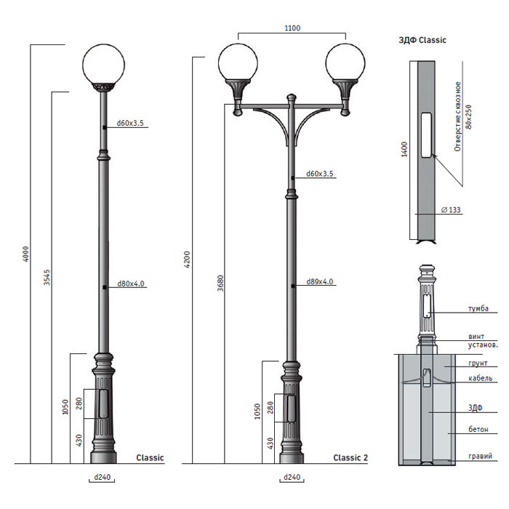

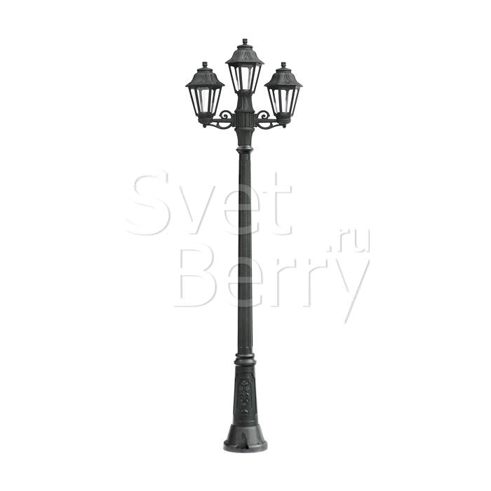 | 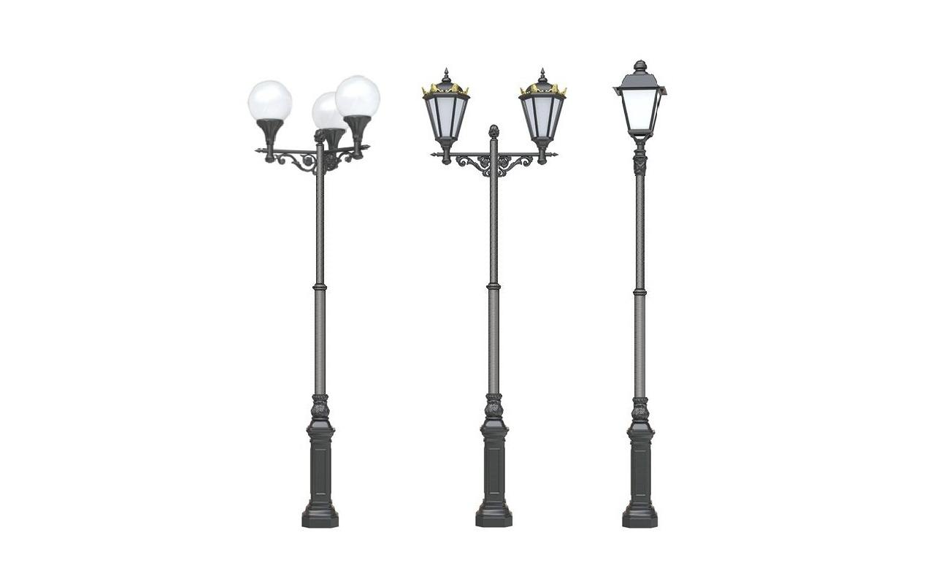

1.2. Минимальный перечень – УСТАНОВКА СКАМЕЕК

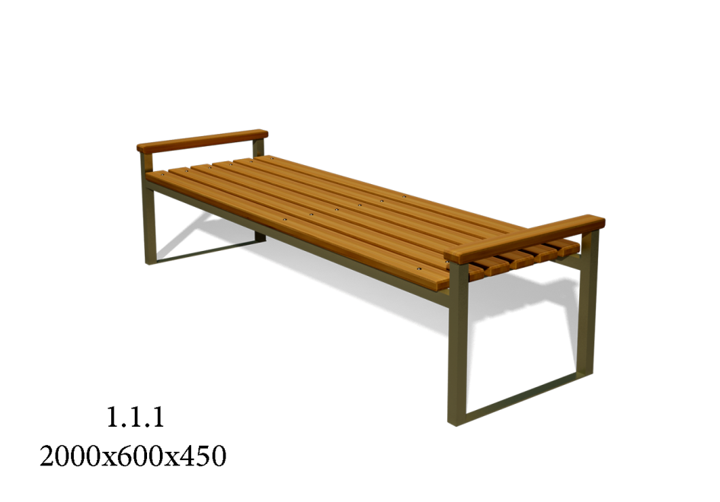 | Скамья  Н=2000, L=600,  В=450
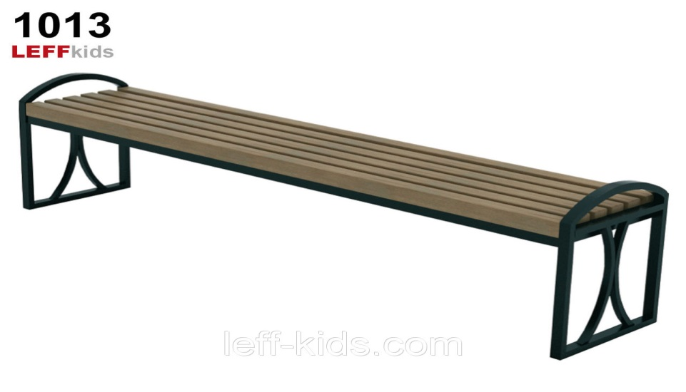 | Скамья  Н=500, L=2050,  В=500
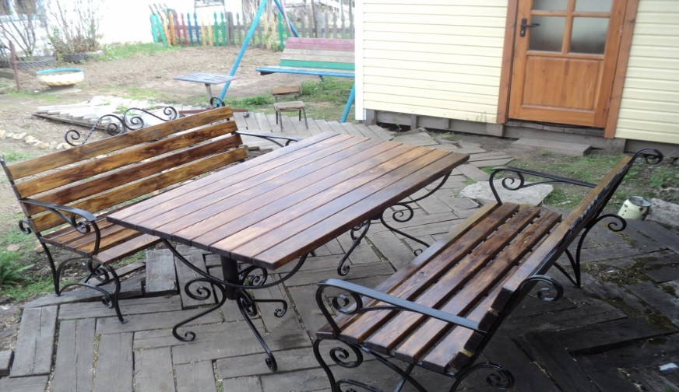 | Диван  Н=830, L=1970,  В=530
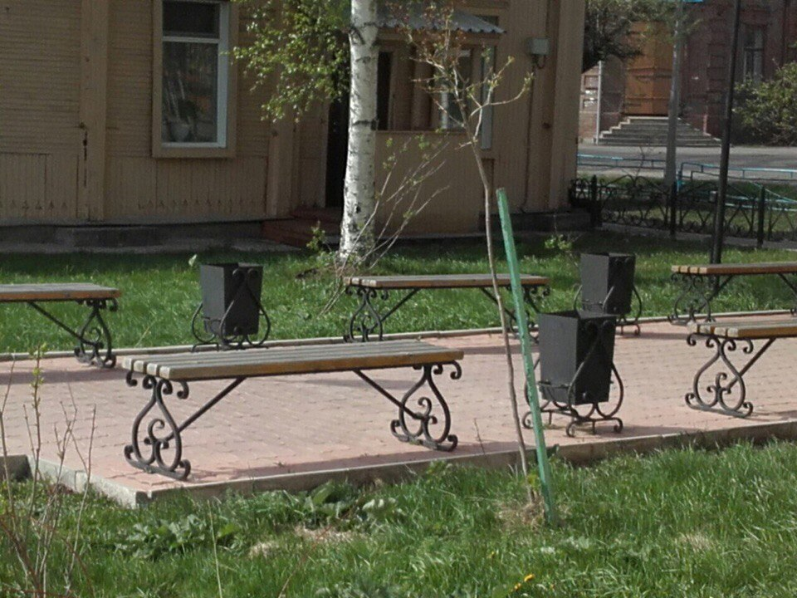 | Скамья  Н=2200, L=3750,  В=2000
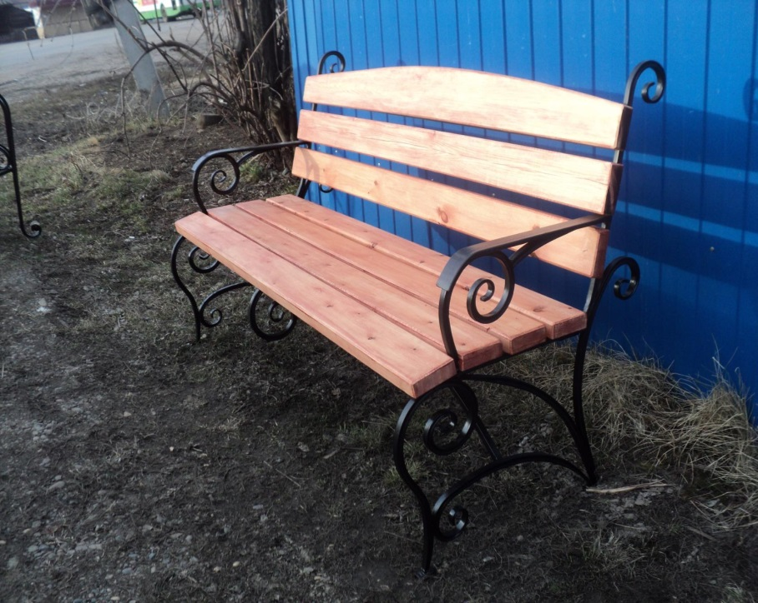 | Диван  Н=1000, L=2060,  В=630
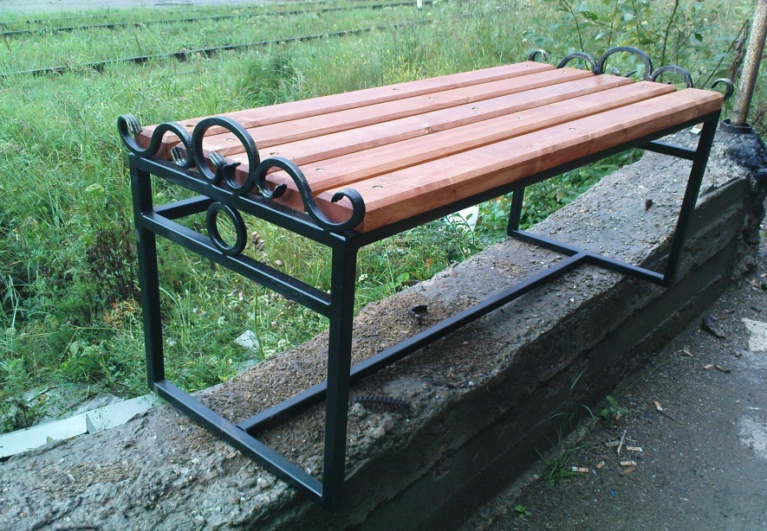 | Скамья  Н=640, L=17600,  В=380

1.3. Минимальный перечень – УСТАНОВКА УРН ДЛЯ МУСОРА

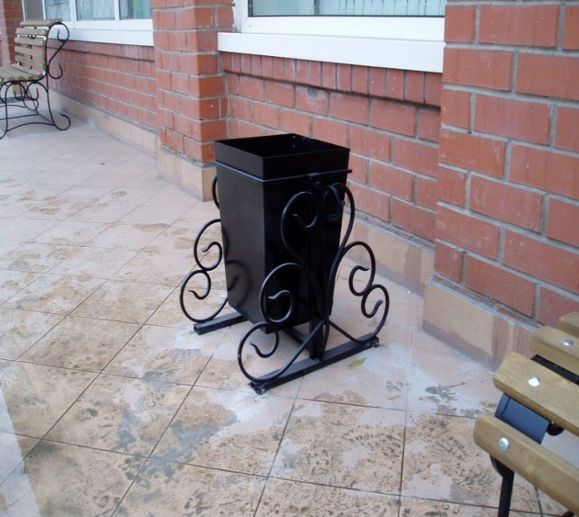 | 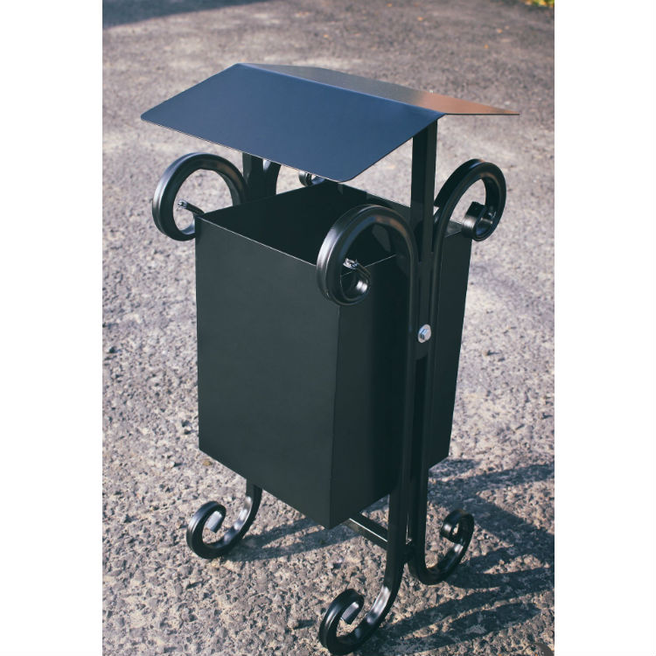

- Дополнительный перечень по благоустройству дворовых территорий

- оборудование детских площадок
- оборудование спортивных площадок;

ОБОРУДОВАНИЕ ДЕТСКИХ И (ИЛИ) СПОРТИВНЫХ ПЛОЩАДОК

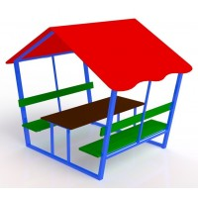 | Беседка  Н=2750, L=2350,  В=2100
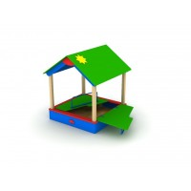 | Песочница с крышкой и навесом (2-7 лет)  Н=2200, L=3750,  В=2000
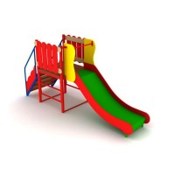 | Игровой комплекс (3-8 лет)  Н=3050, L=4320,  В=1850, высота ската - 900
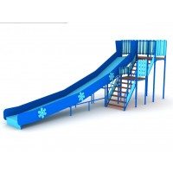 | Горка (6-14 лет)  Н=3580, L=2440,  В=9370, высота ската - 2540
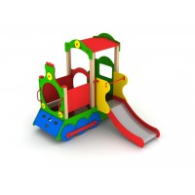 | Игровой комплекс (3-8 лет)  Н=2670, L=3100,  В=2250, высота ската - 900
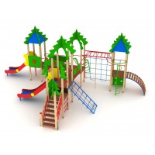 | Игровой комплекс (6-14 лет)  Н=4500, L=7730,  В=10650, высота ската – 1200 и 1500
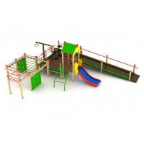 | Игровой комплекс для детей с ограниченными возможностями Н=3000, L=8900,  В=7300, высота ската – 900
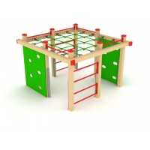 | Спортивный комплекс (от 3 до 8 лет)  Н=1470, L=2190, В=2085
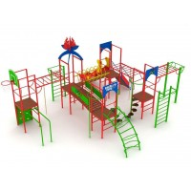 | Спортивный комплекс (от 6 лет)  Н=4580, L=7560, В=11720
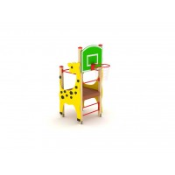 | Игровой комплекс (3-7 лет)  Н=2500, L=3650,  В=1800, высота до кольца - 1850
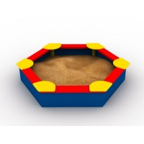 | Песочница (2-7 лет)  Н=350, L=1800, В=2080
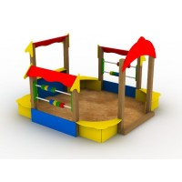 | Песочница (2-7 лет)  Н=1850, L=2750, В=2750
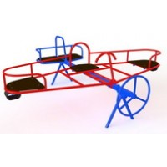 | Качели (4-12 лет)  Н=950, L=2350, В=2030
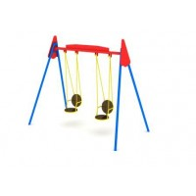 | Качели (6-12 лет)  Н=2190, L=2670, В=1450
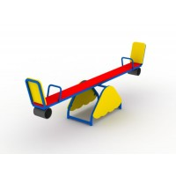 | Качалка-балансир(3-12 лет)  Н=900, L=490, В=2500
Качалка (3-7 лет)

Н=1050, L=440, В=1080
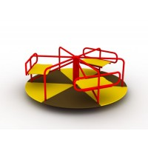 | Карусель (4-12 лет)  Н=630, В=1600

